APODERADOS A CONTINUACIÓN ENCONTRARÁN LAS GUÍAS DE LENGUAJE Y COMUNICACIÓN, SON LAS DEL LEO PRIMERO TOMO III (LIBRO CELESTE), PARA QUE PUEDAN TRABAJAR EN EL LIBRO, Y LOS QUE NO LOS TIENE TRABAJAR EN LAS GUÍAS QUE ES LO MISMO. CUALQUIER DUDA ME CONTACTAN.

Guía n°73 🡪 Clase n° 70 Leo Primero tomo III (página 75).

Guía n°74 🡪Clase n° 70 Leo Primero tomo III (página 76 a 77).

Guía n°75 🡪Clase n° 71 Leo Primero tomo III (página 78 a 79).

Guía n°76 🡪Clase n° 71 Leo Primero tomo III (página 79 a 80).

Guía n°77 🡪 Clase n° 72 Leo Primero tomo III (página 81)

Guía n°78 🡪 Clase n° 72 Leo Primero tomo III (página 82 a 83).

Guía n°79 🡪 YO ESCRIBO Leo Primero tomo III (página 84).

Escribir acerca de un hobbie o deporte favorito.

Guía n°80 🡪 YO ESCRIBO Leo Primero tomo III (página 85).

Escribir una receta corta.

Guía n°73 de estudio Lenguaje y Comunicación

Página 75

Nombre: _______________________________Fecha: _ ________Curso:

Objetivo: Comprender diversas lecturas e inferir contenido

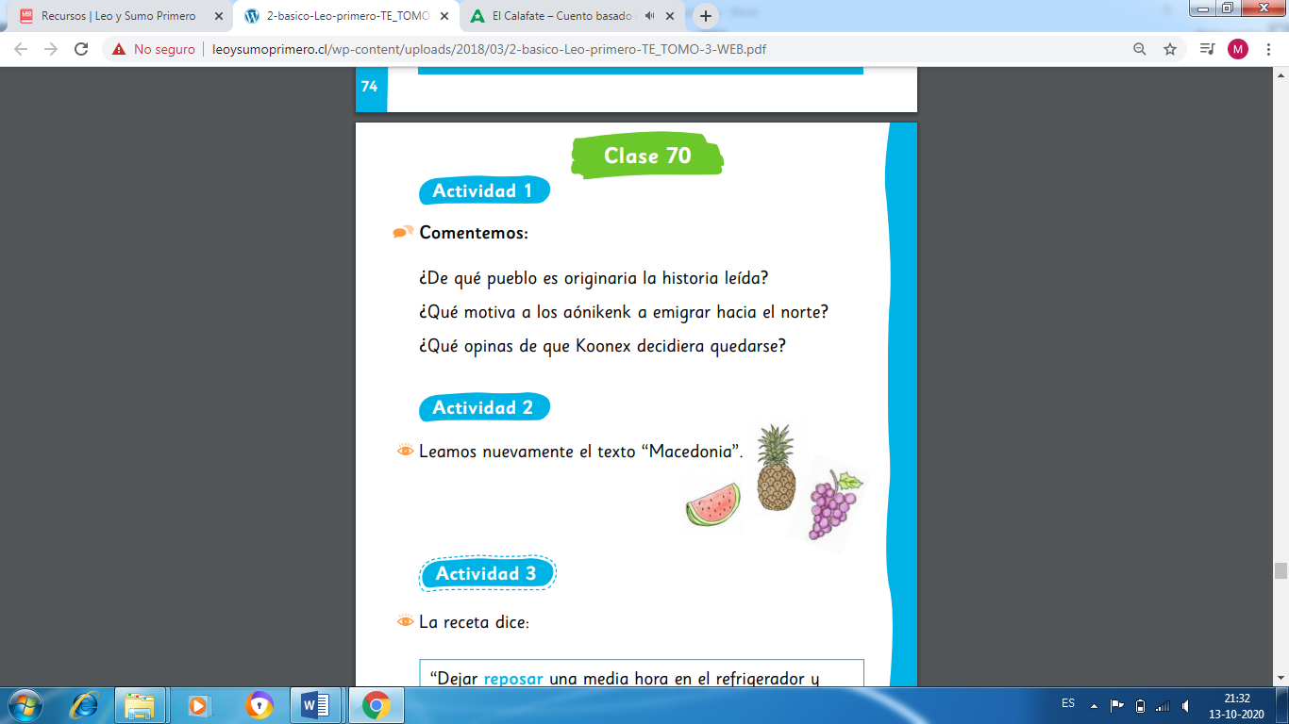

LINK DEL VIDEO PARA CONTESTAR PREGUNTAS EN EL CUADERNO

<https://youtu.be/gHWZDGdx3lI>

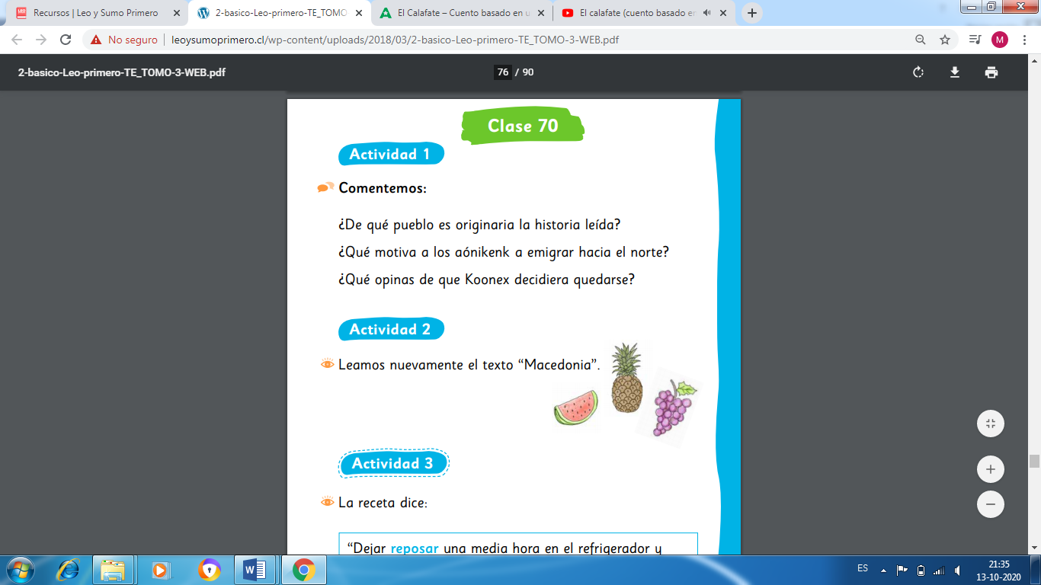

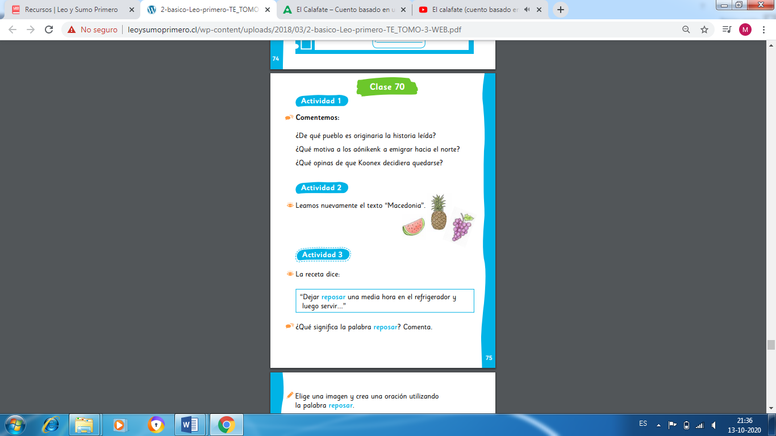

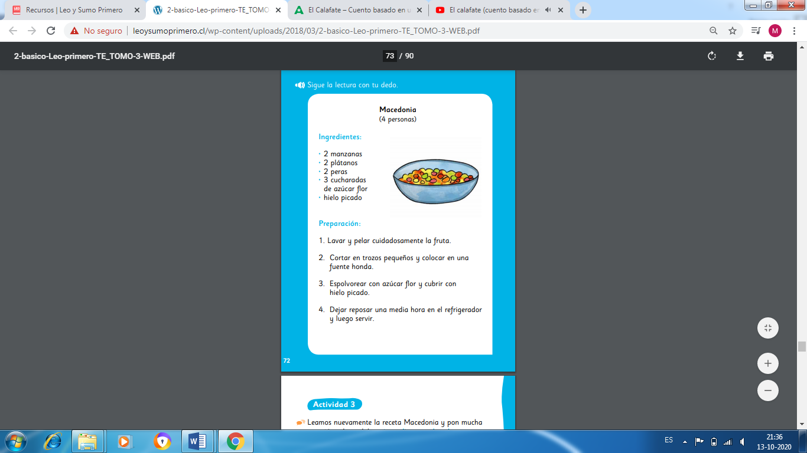

Guía n°74 de estudio Lenguaje y Comunicación

Página 76 a 77

Nombre: _______________________________Fecha: _ ________Curso:

Objetivo: Comprender diversas lecturas e inferir contenido.

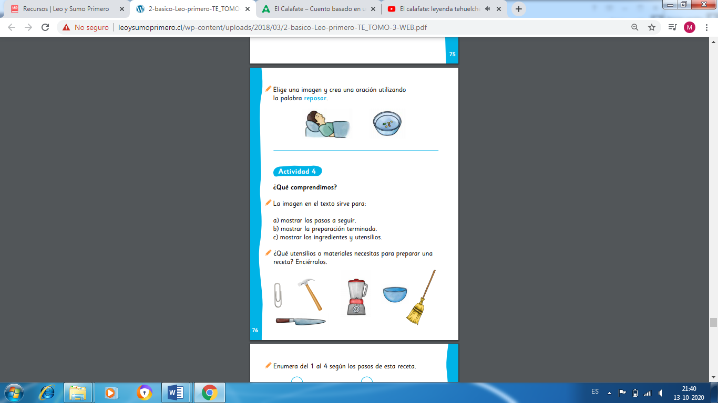

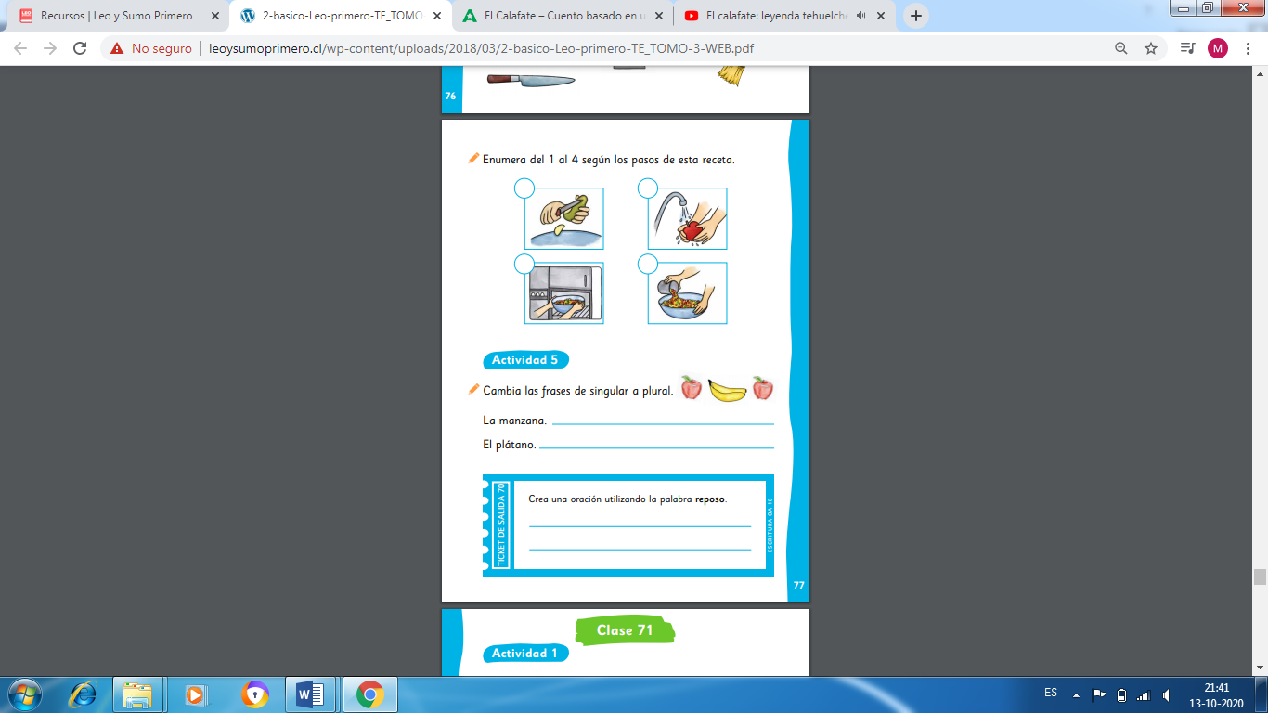

Guía n°75 de estudio Lenguaje y Comunicación

Página 78 a 79

Nombre: _______________________________Fecha: _ ________Curso:

Objetivo: Comprender diversas lecturas e inferir contenido.

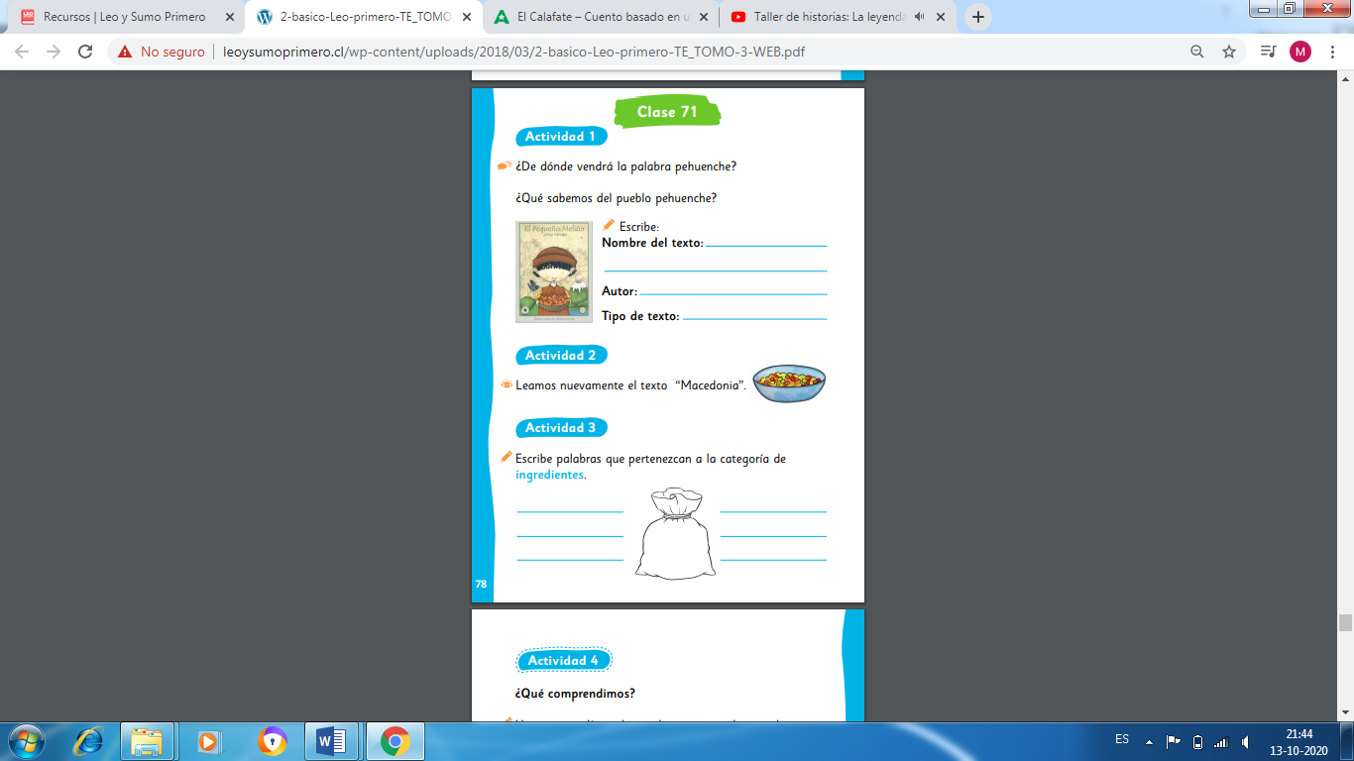



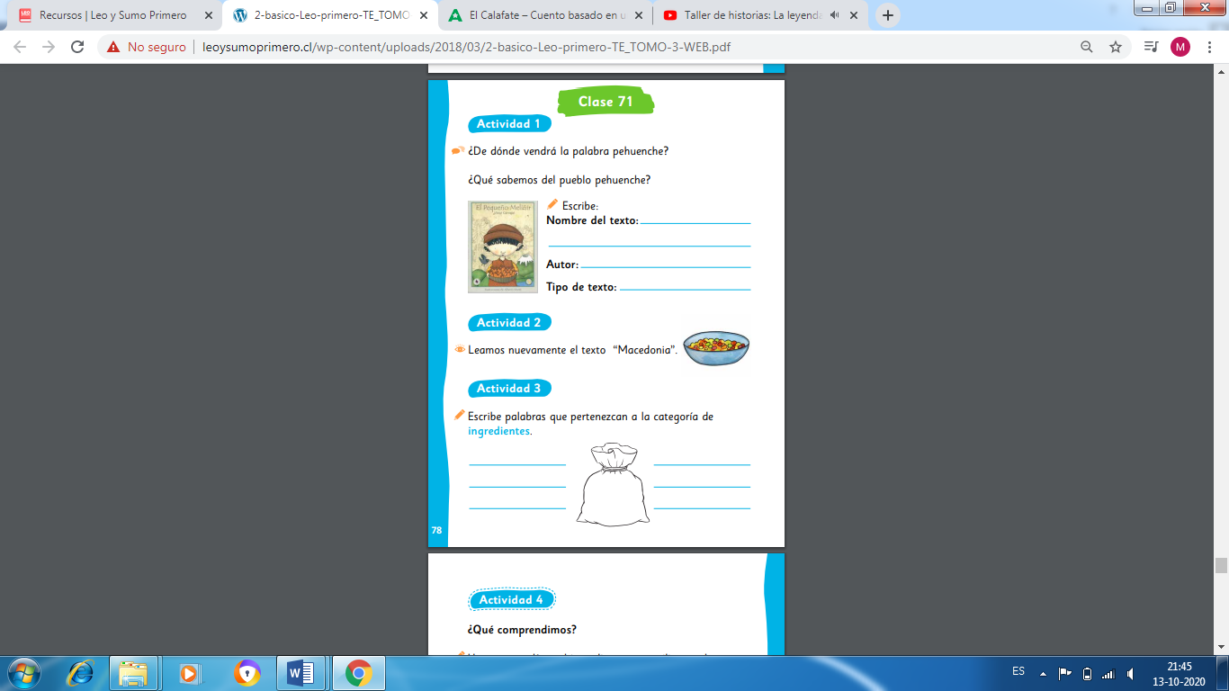

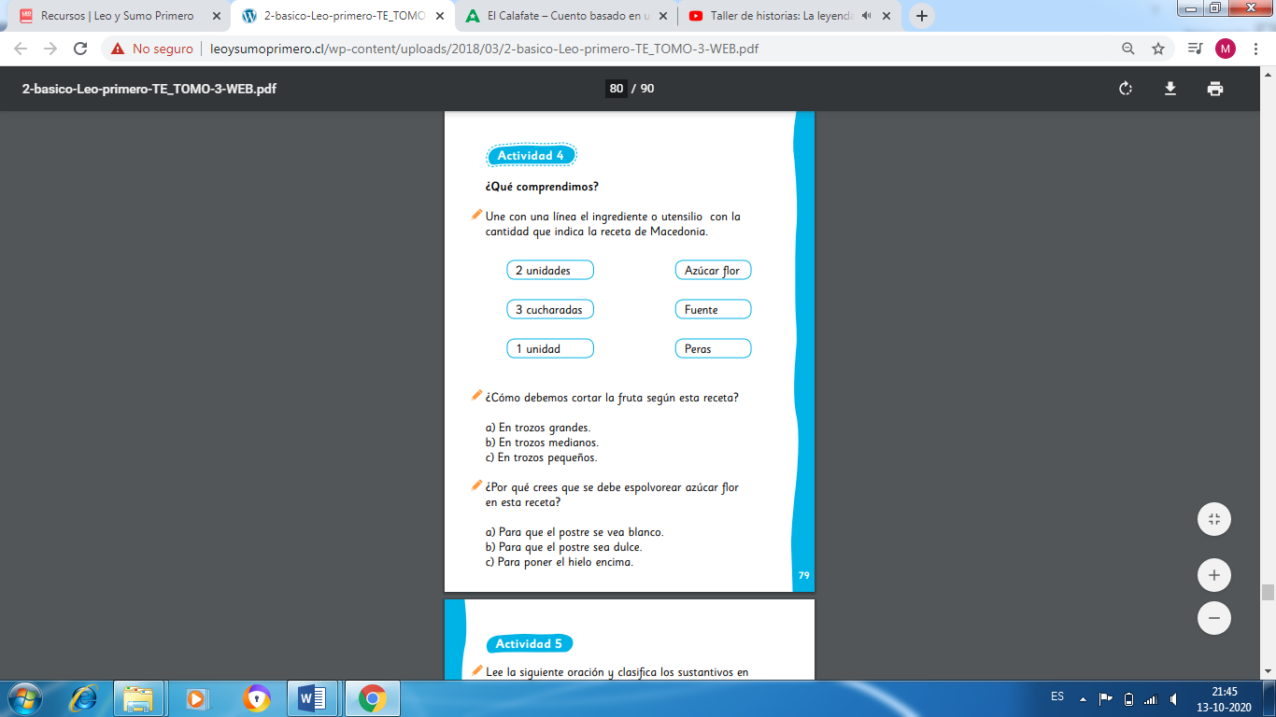

Guía n°76 de estudio Lenguaje y Comunicación

Página 79 a 80

Nombre: _______________________________Fecha: _ ________Curso:

Objetivo: Comprender diversas lecturas e inferir contenido.

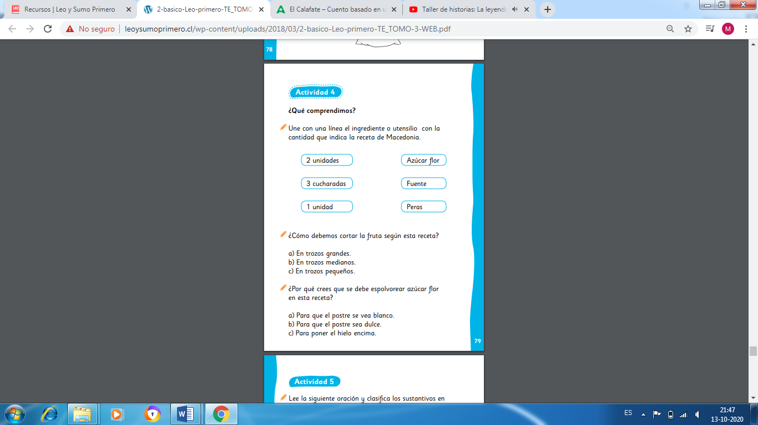

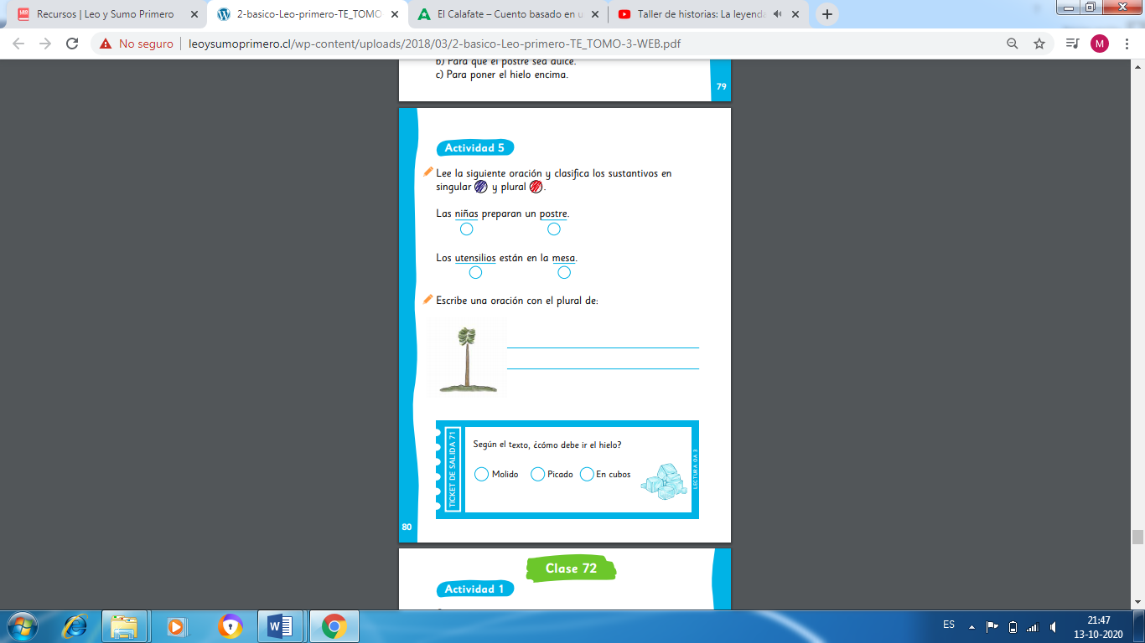

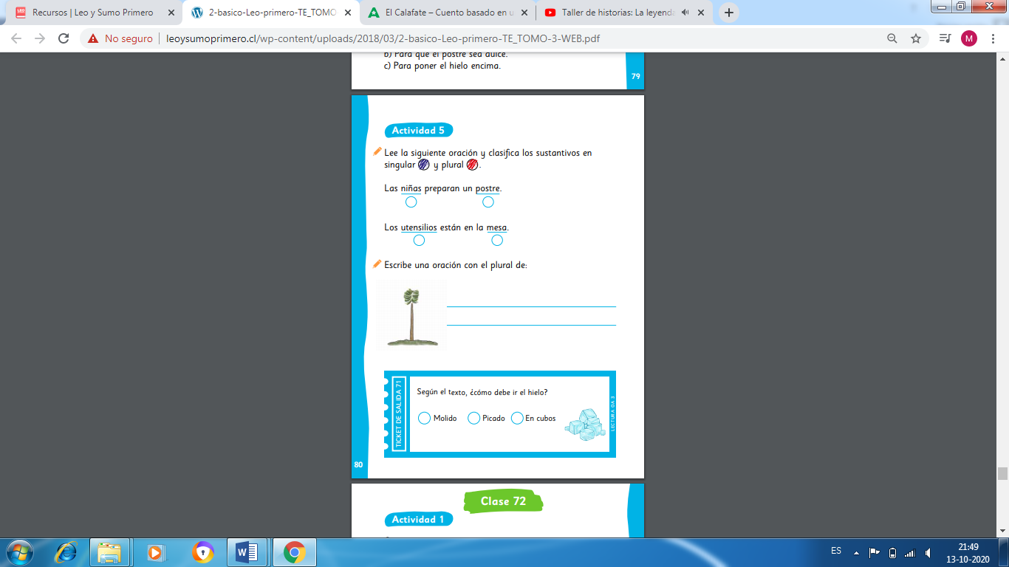

Guía n°77 de estudio Lenguaje y Comunicación

Página 81

Nombre: _______________________________Fecha: _ ________Curso:

Objetivo: Comprender diversas lecturas e inferir contenido.

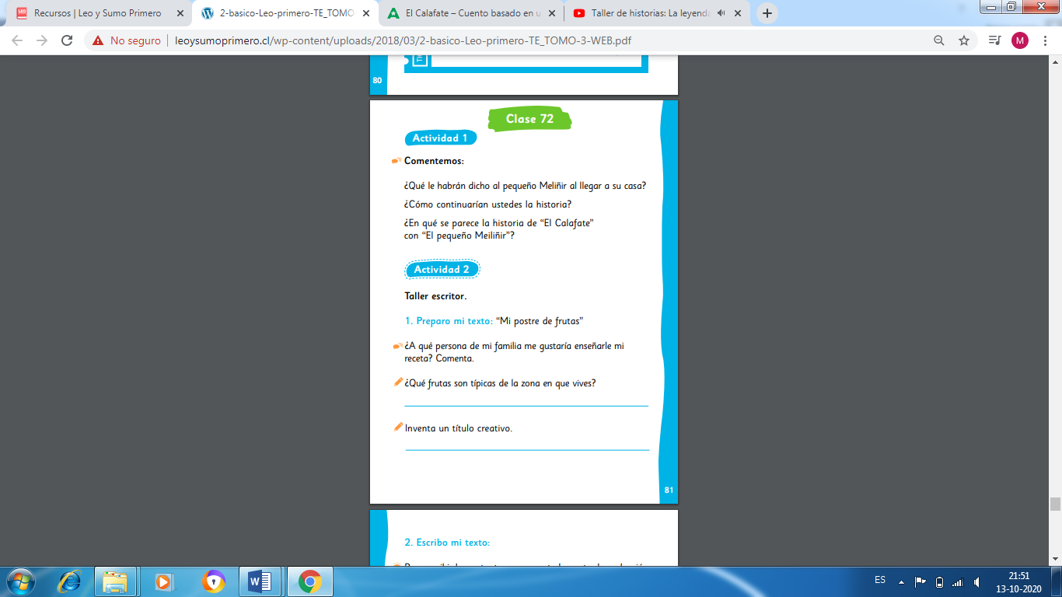

LINK DEL VIDEO PARA CONTESTAR PREGUNTAS EN EL CUADERNO

Texto: El pequeño Meliñir https://www.youtube.com/watch?v=P5DL0QaXmGk

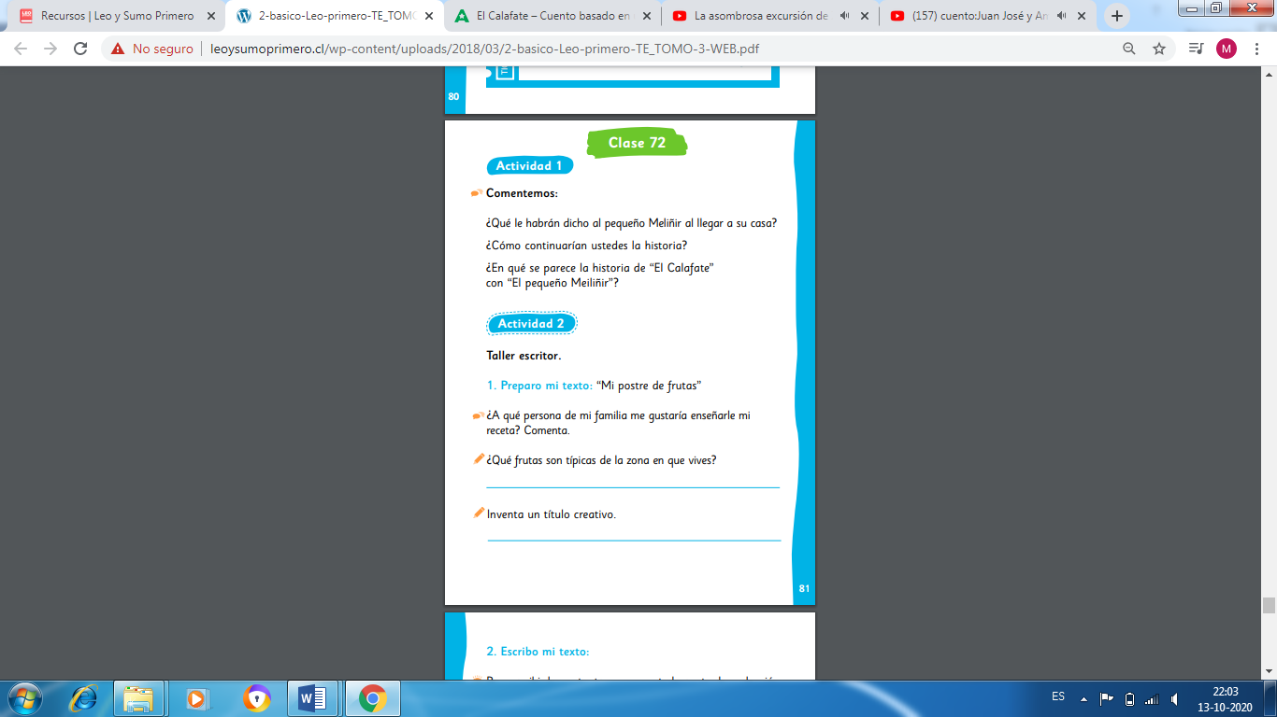

Guía n°78 de estudio Lenguaje y Comunicación

Página 82 a 83

Nombre: _______________________________Fecha: _ ________Curso:

Objetivo: Comprender diversas lecturas e inferir contenido.

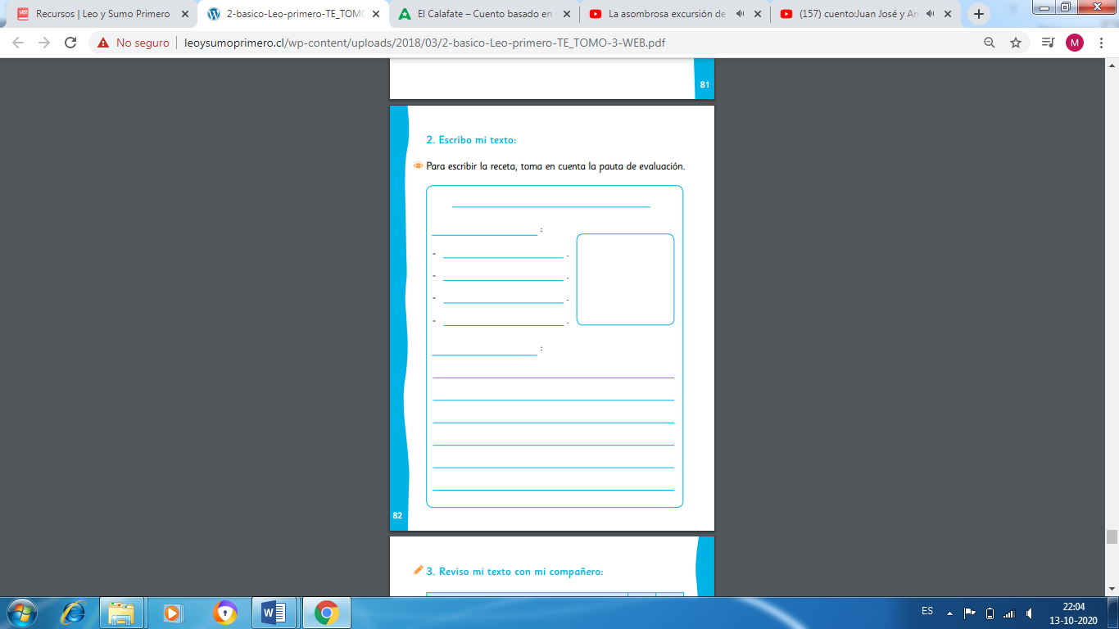

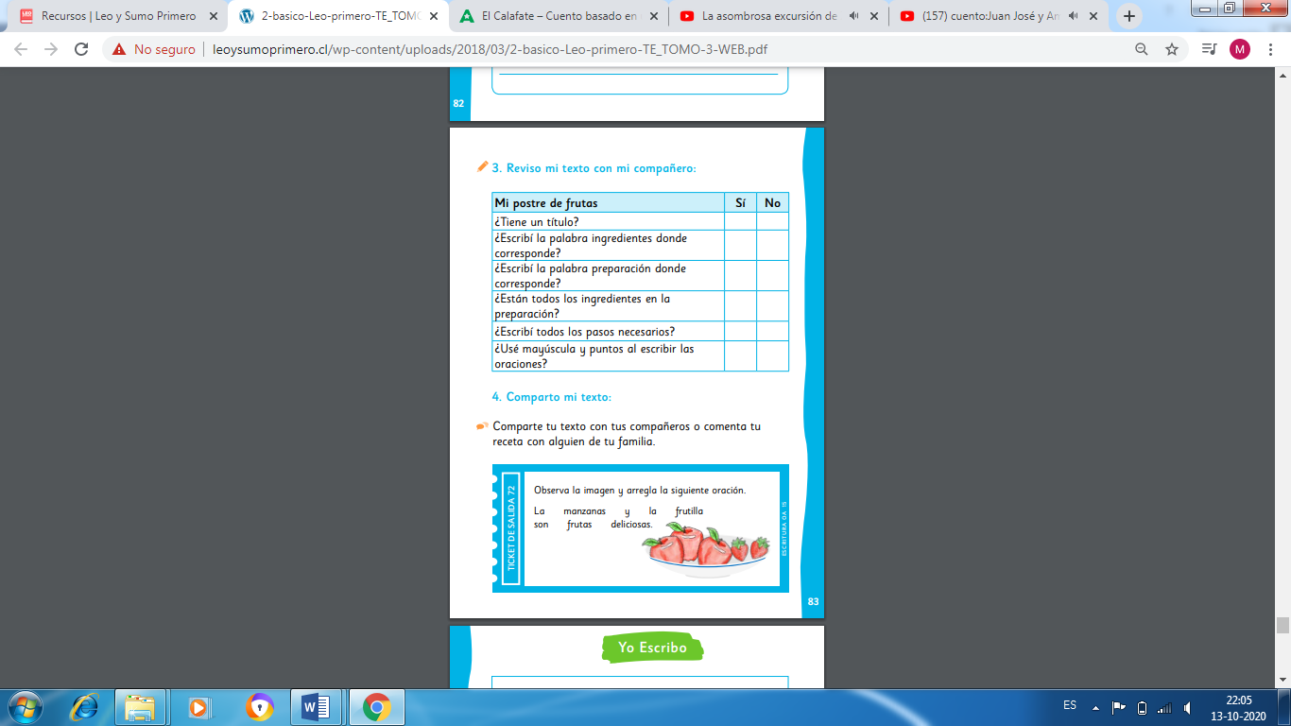

Guía n°79 de estudio Lenguaje y Comunicación

Página 84

Nombre: _______________________________Fecha: _ ________Curso:

Objetivo: Comprender diversas lecturas e inferir contenido.

SE DEBE ESCRIBIR ACERCA DE SU HOBBIE O DEPORTE FAVORITO Y DIBÚJARLO

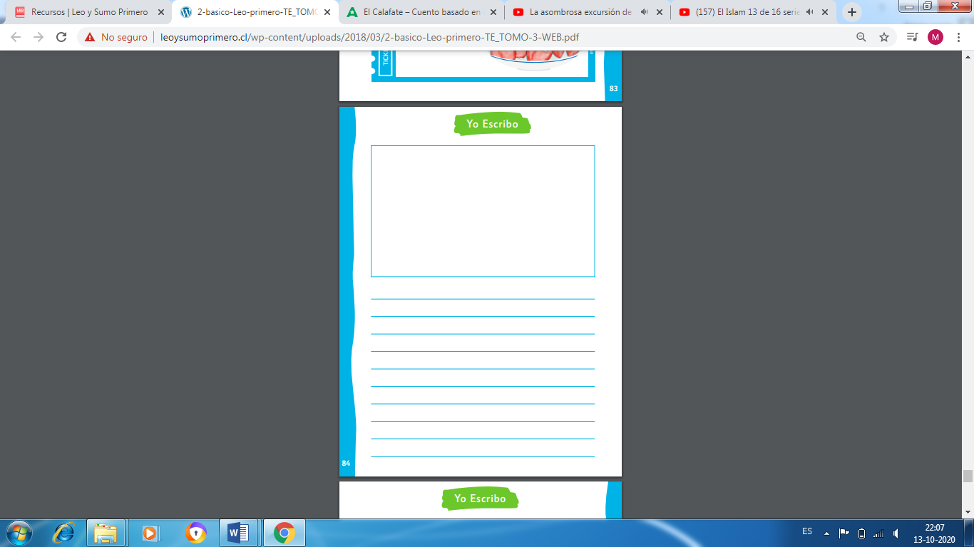

Guía n°80 de estudio Lenguaje y Comunicación

Página 85

Nombre: _______________________________Fecha: _ ________Curso:

Objetivo: Comprender diversas lecturas e inferir contenido.

SE DEBE ESCRIBIR UNA RECETA CORTA Y DIBÚJARLA

